ЛАБОРАТОРНА РОБОТА № 4
Тема: «Знайомство з тегами мови HTML: форми»

Мета: Навчитися створювати форми реєстрації, познайомитися з тегами та атрибутами HTML для створення форм.

Хід роботи:
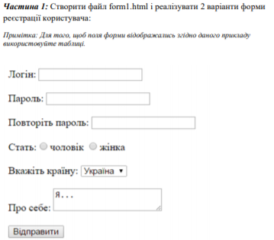

Лістинг програми:
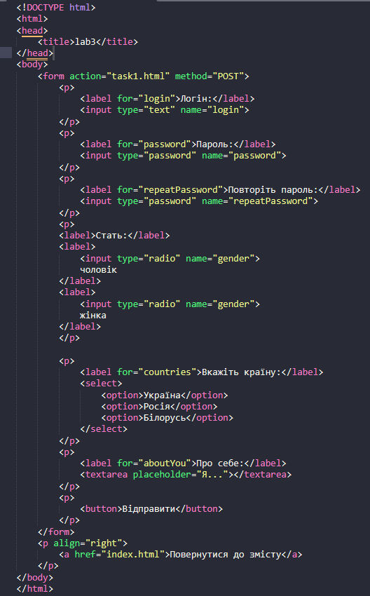
Результат виконання програми:
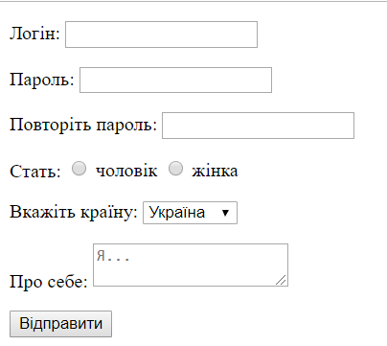
Рис. 1. Результат виконання програми

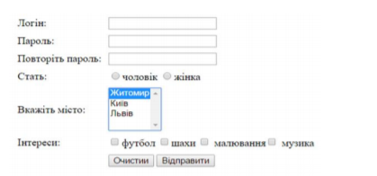
Лістинг програми:
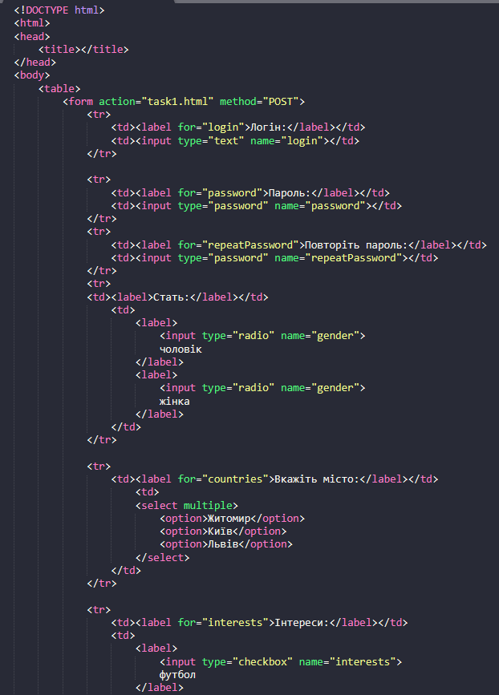
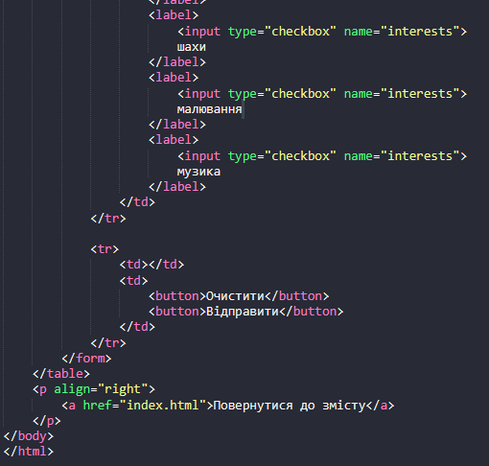
Результат виконання програми:
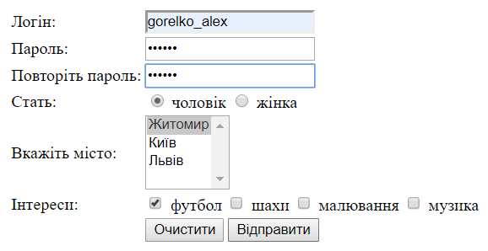
Рис. 2. Результат виконання програми

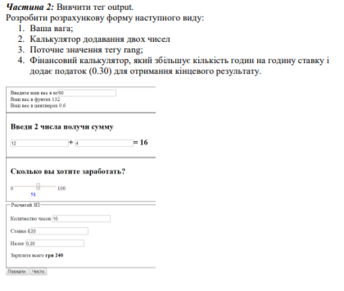
Лістинг програми:
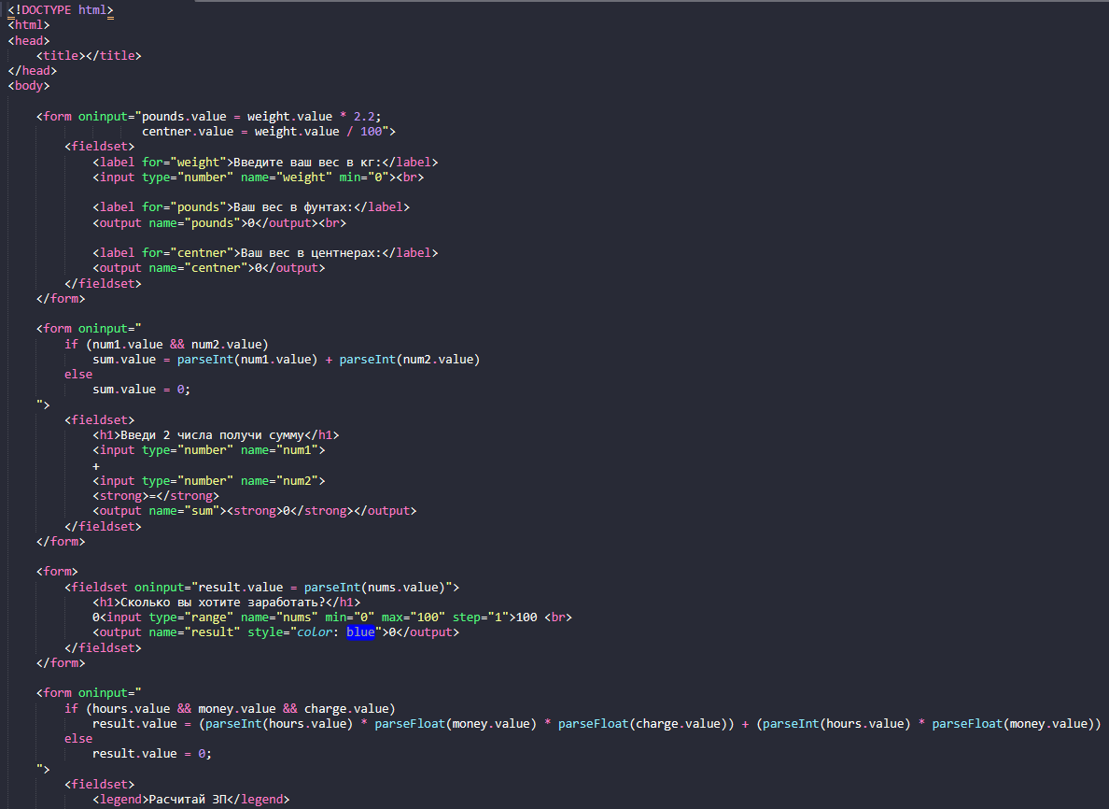
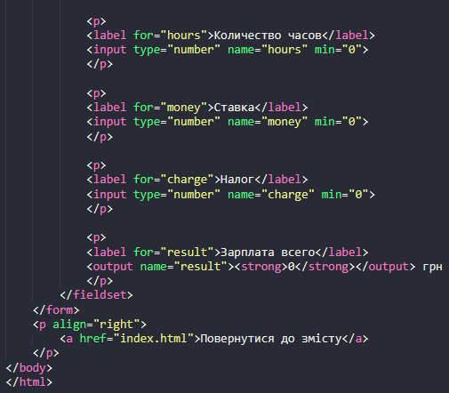
Результат виконання програми:
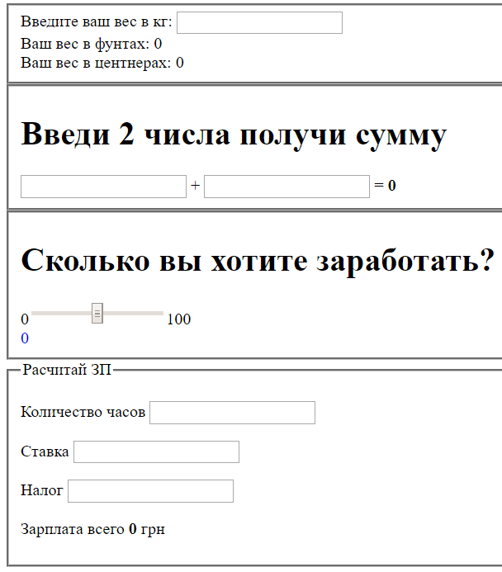
Рис. 3. Результат виконання програми
Висновки: навчися створювати форми, а також з допомогою HTML створив прості скрипти для відображення результатів певних дій над змінними.

